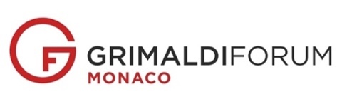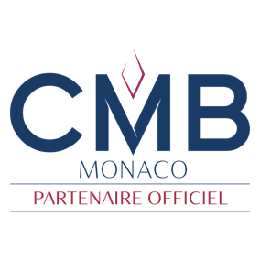

Communiqué de presse

11 janvier 2023

***MECENAT***

***CMB Monaco & Grimaldi Forum  
renouvellent leur partenariat et s’engagent ensemble en RSE***

**La plus Monégasque des banques est une nouvelle fois le partenaire officiel du Centre de Culture et de Congrès de la Principauté ! La convention de ce partenariat premium s’étend sur toute l’année 2023 et inclut pour la 1ère fois un projet-pilote de Responsabilité Sociétale.**

Signée par le Président de CMB Monaco Etienne Franzi et son Administrateur Délégué Francesco Grosoli, avec le Président du Grimaldi Forum Henri Fissore et sa Directrice Générale Sylvie Biancheri, la convention porte sur la programmation culturelle du Grimaldi Forum en Principauté ainsi que sur l’ensemble de son activité de tourisme d’affaires.

Tout en étant associée à l’image du Grimaldi Forum, CMB Monaco permet à ce dernier de développer son offre culturelle et contribue à ses côtés au rayonnement de la Principauté. **CMB Monaco et Grimaldi Forum se rapprochant également sur les valeurs RSE ont également annoncé le lancement d’un projet-pilote commun pour 2023** **au profit de l’Association *Les Enfants de Frankie*. Emmenés par CMB Monaco et Les Enfants de Frankie, des groupes d’enfants défavorisés seront invités cet été à découvrir la grande exposition du Grimaldi Forum dans le cadre de visites guidées avec accueil privilégié.  
  
*Pour Etienne Franzi*** *« Cet engagement auprès du Grimaldi Forum, qui remonte à 2005, symbolise la confiance que nous avons dans cette entreprise et notre volonté de faire rayonner la culture, en Principauté et au-delà ».* ***Henri Fissore*** *a quant à lui « salué tout particulièrement cette marque de confiance de CMB Monaco, fidèle au Grimaldi Forum depuis 18 ans et véritable mécène qui participe à la qualité de nos productions culturelles, notamment la grande exposition estivale du Grimaldi Forum, devenue un rendez-vous international très attendu, cette année Monet en pleine lumière, à l’occasion du 140ème anniversaire de la première escale du Maître à Monte-Carlo et sur la Riviera ».*

***Engagée en RSE, CMB Monaco*** *suit un programme baptisé ToDEI, qui encourage la diversité, l’équité et l’inclusion, et lutte contre les discriminations à la rémunération et à l’évolution professionnelle. Récemment certifiée par l’organe de contrôle qualité mondial SGS (Société Générale de Surveillance), CMB Monaco, qui compte 51% de femmes parmi ses salariés, a obtenu le certificat Fair On Pay qui distingue la banque privée en tant qu’employeur équitable et souligne son engagement durable en faveur de l’égalité salariale.* ***Francesco Grosoli*** *a souligné que « l’industrie bancaire compte deux éléments principaux : le capital technologique d’une part, mais aussi et surtout le capital humain ».*

*Certifié ISO 14001 depuis 2008,* ***le******Grimaldi Forum*** *s’inscrit aujourd’hui dans une démarche RSE plus globale, sur le chemin de la certification événementielle ISO 20121. Il vient de publier sur son site web une charte de responsabilité sociétale qui liste l’ensemble de ses progrès et projets environnementaux, sociaux et solidaires. Parmi eux, la mise en place d’une journée de temps de travail pour chacun de ses salariés au profit d’une association citoyenne de la Principauté, la pérennisation du télétravail pour ses salariés ou encore l’éco-conception de ses expositions.*



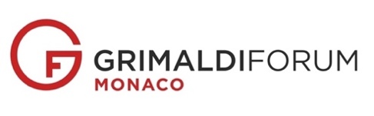**A propos de CMB Monaco :**CMB Monaco, banque privée internationale de référence et basée à Monaco depuis 1976, est spécialisée dans le conseil en investissement d’actifs et la gestion de patrimoine. CMB Monaco se veut être la banque de référence des résidents monégasques et propose une approche "boutique" de la gestion de patrimoine pour les clients internationaux. Elle est également créatrice d’opportunités dans les activités de banque d’entreprise et d’investissement.   
En savoir plus : [www.cmb.mc](http://www.cmb.mc/)

**A propos du Grimaldi Forum Monaco :**Reconnaissable par son design spectaculaire de verre et acier, le centre de congrès et de culture de la Principauté́ de Monaco offre une surface modulaire de 70.000 m2 gagnés sur la mer pour des conventions, salons, galas, spectacles ou expositions accueillant en moyenne jusqu’à 3.000 personnes par jour. Ce haut lieu événementiel qui accueille 250.000 visiteurs et une centaine d’évènements par an, est certifié ISO 14001 et s’est récemment engagé dans une démarche de certification ISO 20121.   
En savoir plus : [www.grimaldiforum.com](http://www.grimaldiforum.com/)

***-------***

***Pour télécharger des photos de la signature - crédits Grimaldi Forum Monaco 2023 – JC Vinaj, cliquer ici***

**Légendes**

Signature : Assis à la tribune, de gauche à droite : Francesco Grosoli, Etienne Franzi, Henri Fissore et Sylvie Biancheri.

Debout, de gauche à droite : Francesco Grosoli, Etienne Franzi, Henri Fissore et Sylvie Biancheri

***----  
Contacts presse****:  
Ida Commin*[*icommin@cmb.mc*](mailto:icommin@cmb.mc)*Dany Rubrecht* [*drubrecht@grimaldiforum.com*](mailto:drubrecht@grimaldiforum.com)